1. 下载(<http://archive.apache.org/dist/jakarta/jmeter/binaries/>)

2. 启动JMeter(版本2.11)

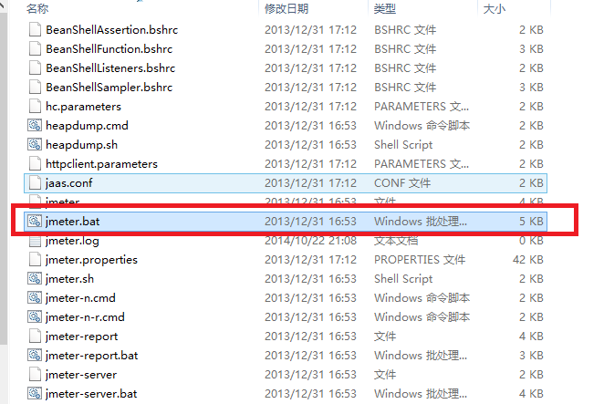

3. 创建线程组

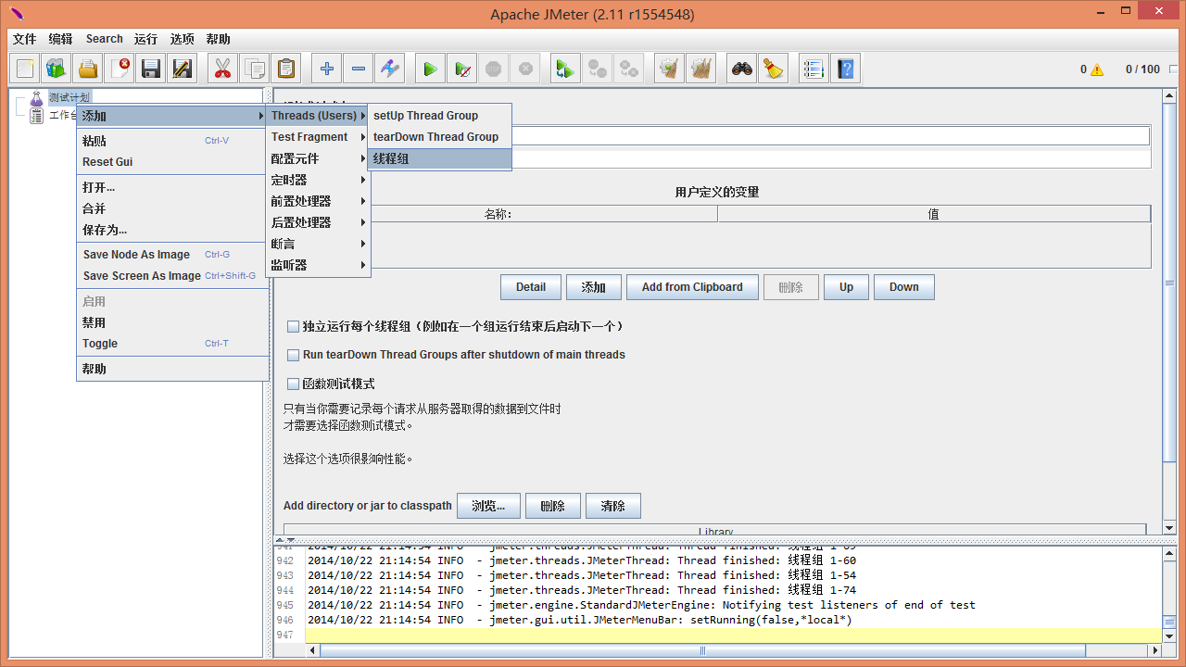创建的线程组如下。

名称：线程组的名字

线程数：线程启动的数量

Ramp-Up Period : 代表启动全部的线程数需要的时间

循环次数:代表循环的次数

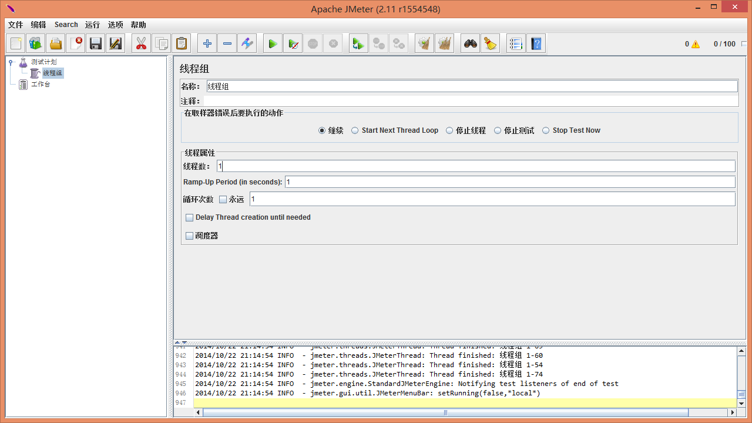

4. 创建http 请求

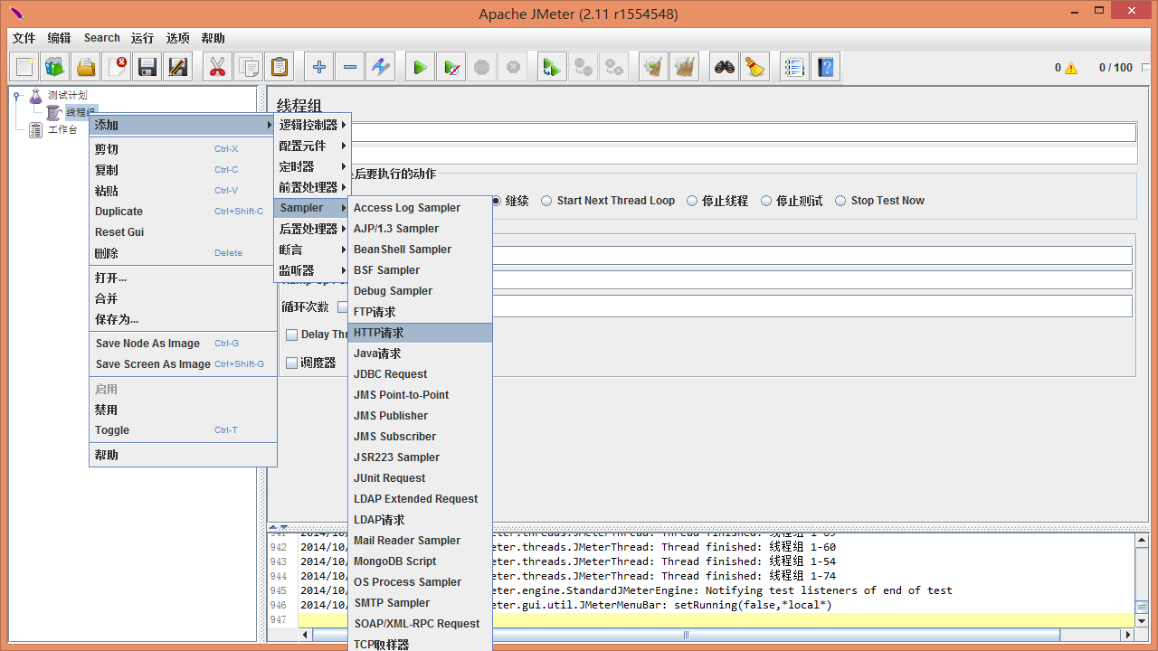

创建的http请求如下：

在服务器名称或IP中填入要测试的主机名或IP

在端口号上填入指定的端口

在路径上填入指定的url path

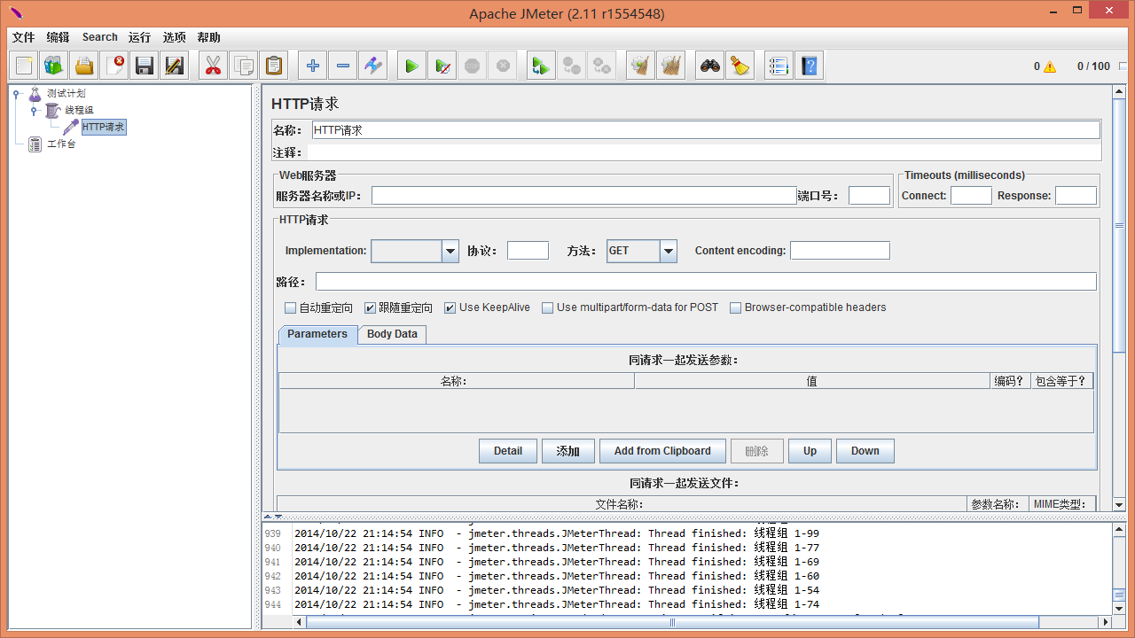

5. 添加监听器

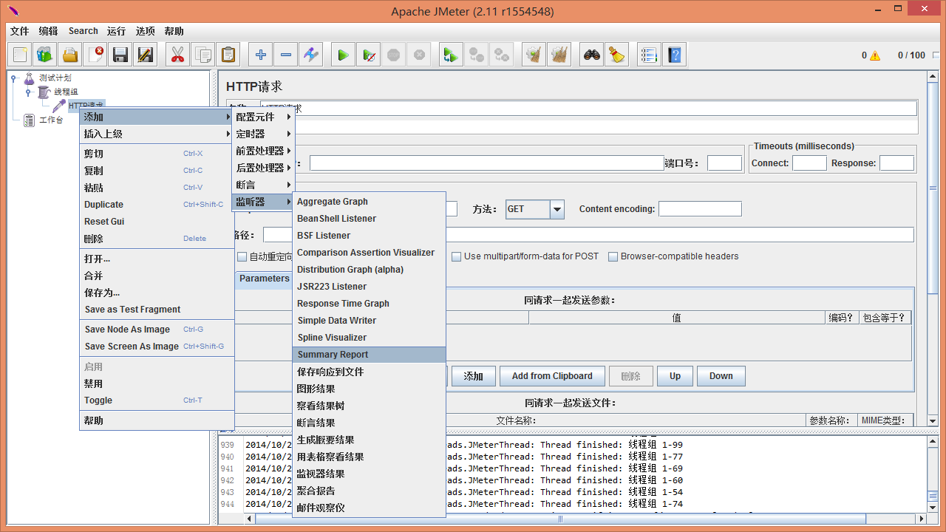

6. 运行并查看结果

